Daugavpils pilsētas dome ir īstenojusi visas aktivitātes ESF finansētajā projektā „Daugavpils pašvaldības kapacitātes stiprināšana Eiropas Savienības politiku instrumentu un pārējās ārvalstu finanšu palīdzības līdzfinansēto projektu un pasākumu īstenošanai”
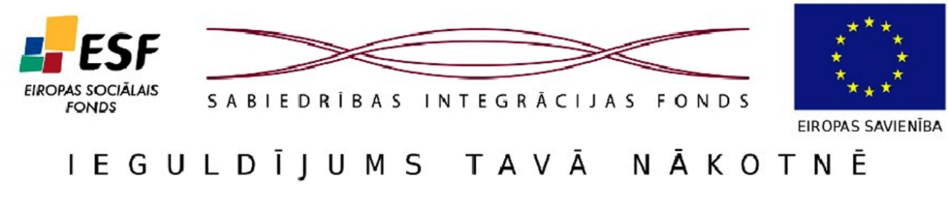
Pagājuši jau desmit mēneši kā Daugavpils pilsētas dome 2012.gada 1.aprīlī uzsāka projekta „Daugavpils pašvaldības kapacitātes stiprināšana Eiropas Savienības politiku instrumentu un pārējās ārvalstu finanšu palīdzības līdzfinansēto projektu un pasākumu īstenošanai”, vienošanās Nr. 1DP/1.5.2.2.3/11/APIA/SIF/110/71, ieviešanu. 100% no projekta finansē Eiropas Savienība ar Eiropas Sociālā fonda (ESF) starpniecību. Apakšaktivitāti administrē Valsts kanceleja sadarbībā ar Sabiedrības integrācijas fondu.
2012.gada maijā sākās apmācības kursu cikla programmas otrajai daļai „Projektu vadības specifika dažāda veida projektos”, kuras noslēdzās jūnija beigās ar informatīvu semināru. Kursu ciklu apguva un apliecinājumus saņēma 17 Daugavpils pašvaldības darbinieki. Apmācības, pēc iepirkuma rezultātiem, nodrošināja SIA „Triviums apmācība” piesaistītie lektori.
Pēc apmācībām sekoja pieredzes apmaiņas braucieni uz Rēzeknes un Valmieras pašvaldībām. Daugavpils pašvaldības projektu speciālisti, kā arī projekta sadarbības partneris Latgales plānošanas reģions augustā apmeklēja Rēzekni, bet septembrī apciemoja kolēģus Valmierā. Abās pašvaldībās bija iespēja aplūkot objektus, kas uzbūvēti, renovēti vai uzlaboti ES un citu finanšu instrumentu līdzfinansēto projektu ietvaros.
Savukārt 2012.gada septembrī sākās arī Daugavpils pašvaldības darbinieku kursu cikla programmas 1.daļa „Projektu vadība”. Šos kursus apguva 6 Daugavpils pašvaldības projektu speciālisti. Intensīvās nodarbības ilga līdz oktobra vidum, kam sekoja patstāvīgais darbs, kas noslēdzās ar gala eksāmenu decembra vidū un starptautisko sertifikātu saņemšanu Projektu vadības jomā. Apmācības, pēc iepirkuma rezultātiem, nodrošināja SIA „Latvikon” piesaistītie lektori.
2012.gada.novembrī sākās apmācības kursu cikla programmas otrās daļas papildus semināri „Projektu vadības specifika dažāda veida projektos”, kurus apguva 23 Daugavpils pašvaldības darbinieki no dažādām struktūrvienībām. Šo semināru norise bija iespējama, jo iepriekšējo iepirkumu rezultātā bija radies ietaupījums projekta budžetā. Šo kursu cikla semināri noritēja līdz decembra vidum. Apmācības, pēc iepirkuma rezultātiem, nodrošināja SIA „Mācību un konsultāciju centrs ABC” piesaistītie lektori.
Daugavpils pašvaldības darbinieku kapacitāte projektu un pasākumu īstenošanā kopumā ir stiprināta un ir īstenoti projekta tiešie mērķi- uzlabota projektu ieviešanas kvalitāte Daugavpils pašvaldībā un sekmētas profesionālās iemaņas un zināšanas Daugavpils pašvaldības darbiniekiem, kas strādā projektu vadības jomā. Projekta īstenošana ir noritējusi veiksmīgi, jo ir īstenotas visas aktivitātes un sasniegti visi rezultatīvie rādītāji. Tomēr bija nepieciešamība veikt dažas izmaiņas projekta norises ietvaros, piemēram, īstenošanas grafikā, bet viss tika paveikts laicīgi.

Galvenie sasniegtie rezultāti: izveidota darba grupa, veiktas iepirkuma procedūras, noslēgti 3 līgumi, noorganizēts kursu cikls 2 daļās, izstrādāti un publicēti divi metodisko materiālu apkopojumi, kursu ciklu apguvuši un apliecinājumus saņēmuši 40 Daugavpils pašvaldības darbinieki, no kuriem 6 saņēmuši Starptautiska mēroga sertifikātus Projektu vadībā, noorganizēti 2 pieredzes apmaiņas braucieni pašvaldības darbiniekiem, noorganizēta plaša sabiedrības informēšanas kampaņa, kuras ietvaros publicētas vairākas preses relīzes www.daugavpils.lv, www.latgale.lv un www.valmiera.lv mājaslapās, kā arī plašsaziņas līdzekļos, izvietoti 2 informatīvie plakāti un noorganizēts informatīvs noslēguma seminārs.

Projekta kopējais finansējums: 23252,80 LVL
Projekta kopējais īstenošanas laiks: 10 mēneši, no 01.04.2012. līdz 31.01.2013.
Eiropas Sociālā fonda finansējums: 100% jeb 23252,80 LVL

Plašāka informācija par projektu un tā norisi ir pieejama Daugavpils pilsētas domes mājaslapā www.daugavpils.lv, kur pieejami arī kursu cikla programmas 2.daļas abu grupu metodisko materiālu apkopojumi un foto no projekta aktivitātēm.

Papildus semināru metodisko materiālu kopums
Papildus semināru fotogrāfijas
Šī informācija ir veidota ar Eiropas Savienības Eiropas Sociālā fonda finansiālu atbalstu. Par informācijas saturu atbild Daugavpils pilsētas dome.
Informāciju sagatavoja:
Jolanta Ūzuliņa
Daugavpils pilsētas domes
Attīstības departamenta
Ekonomikas un investīciju nodaļas
Starptautisko projektu koordinatore un projekta asistente
Tālr. 654 04391
E-pasts: jolanta.uzulina@daugavpils.lv

